Concentração de nutrientes em mudas de maracujazeiros amarelo e roxo irrigadas com águas salinas e uso de urina oxidada de vaca - I

GISLAINE DOS S. NASCIMENTO (IFPB, Campus Picuí), ANA KAROLINY DE A. MEDEIROS (UFERSA, Campus Mossoró), GLÊYSLA HÉVILLA D. MOREIRA (IFPB, Campus Picuí), JOSÉ LUCÍNIO DE O. FREIRE (IFPB, Campus Picuí)

E-mails: gislaynesantos30@gmail.com, anakarolinyjs@gmail.com, gleyslahevilla@gmail.com, prof.lucinio@gmail.com.
Área de conhecimento:(Tabela CNPq): 5.01.01.05-6 Ciências Agrárias.
Palavras-Chave: Passiflora spp; diagnose nutricional; adubação orgânica.

- Introdução
O maracujazeiro-amarelo (Passiflora edulis Sims.f. flavicarpa Deg.) é uma cultura de grande importância para o Seridó e Curimataú paraibanos, no entanto o maracujazeiro-roxo (Passiflora edulis Sims) ainda tem a sua expansão incipiente. Em muito dos casos, os produtores de maracujá dessas microrregiões enfrentam entraves quanto à maximização de seus sistemas produtivos, dos quais pode-se destacar o uso de águas com restrições quanto à salinidade e a busca por fontes alternativas de nutrientes de base agroecológica. Como se não bastasse esses impasses que dificultam principalmente a produtividade das culturas, a região do semiárido apresenta a maior parte de suas reservas hídricas com elevados teores de sais, comprometendo a formação de mudas, o crescimento das plantas, a produtividade, a qualidade de produção e os teores de nutrientes foliares. Pequeno et al. (2014) consideram que os efeitos da salinidade sobre o crescimento das plantas refletem-se no acúmulo de matéria seca, bem como na composição mineral dos órgãos, os quais, em conjunto, podem levar as mesmas à morte. E isto parece ser um fator limitante, tendo em vista que a muda é um dos insumos que mais afeta o sucesso dos empreendimentos agrícolas da cadeia frutícola.
Com isso, pelas exposições dos problemas acima mencionados, este estudo objetivou avaliar os teores de nitrogênio (N), fósforo (P) e potássio (K) em mudas de maracujazeiro-amarelo e roxo irrigadas com águas salinas e uso de urina oxidada de vaca como fertilizante em cobertura.
- Material e Métodos
O experimento foi realizado em viveiro telado no Setor de Produção Vegetal da Coordenação de Agroecologia - do IFPB - Campus Picuí, PB. O delineamento experimental adotado foi o inteiramente casualizado com os tratamentos distribuidos no arranjo fatorial 2×2×2, correspondentes a dois níveis de condutividade elétrica da água de irrigação (0,5 dS m⁻¹ e 3,5 dS m⁻¹), duas concentrações de urina oxidada de vaca (0,0% e 5,0%) e duas variedades de maracujazeiro (amarelo e roxo) e 10 repetições.
O substrato constou de uma mistura de três partes de um Neossolo Regolítico e uma parte de esterco bovino curtido. Os níveis de salinidade da água de irrigação foram obtidos com base nos procedimentos metodológicos sugeridos por Freire et al. (2015), a partir da diluição de água de poço fortemente salina (CE = 11,9 dS m⁻¹) e água de baixa salinidade (CE = 0,01 dS m⁻¹), até aingir os níveis de condutividade desejadas (0,5 e 3,5 dS m⁻¹).
A urina utilizada foi coletada de vacas em lactação, no sítio Baixinho, no município de Nova Palmeira, PB, sendo depositada em galões plásticos devidamente desinfetados, submetida à fermentação e mantida lacrada por um período de quatro dias, antes da primeira aplicação, para a degradação dos microrganismos. A aplicação da urina foi realizada a cada sete dias e na dosagem de 70 mL por aplicação, com tratamentos iniciados logo no primeiro dia do plantio das sementes.
Durante a instalação do experimento, as mudas de maracujazeiro amarelo e roxo foram produzidas em tubetes com capacidade para armazenar 280 cm³ de solo. A semeadura foi realizada diretamente nos recipientes, com uso de duas sementes e desbaste realizado cerca de oito dias após a emergência das plântulas. As dotações hídricas foram efetuadas com uma frequência média de dois dias.
Ao final do experimento, foram coletadas amostras individuais da 4ª e 5ª folhas sadias a partir do meristema apical (MALAVOLTA; VITTI; OLIVEIRA, 1997) de cada planta para avaliação do seu estado nutricional (N, P e K). O conteúdo de N foi determinado por digestão com ácido sulfúrico, enquanto que o P e K foram determidados por espectrofotometria de absorção atômica e espectrofotometria de chama, conforme descrito por Carmo et al. (2000).
Os dados foram submetidos à análise de variância pelo teste “F”, processados utilizando o software estatístico SISVAR 5.6®, com comparações de médias feitas pelo teste F a 5% de probabilidade (FERREIRA, 2011).
- Resultados e Discussão
Os resultados deste estudo demonstraram diferenças significativas para o conteúdo de N no tecido foliar de ambas as espécies de maracujazeiros estudadas (Figura 1), com maiores valores encontrados em mudas de maracujazeiro-roxo (18,9 g kg⁻¹) em comparação à espécie de maracujazeiro-amarelo (16,9 g kg⁻¹).

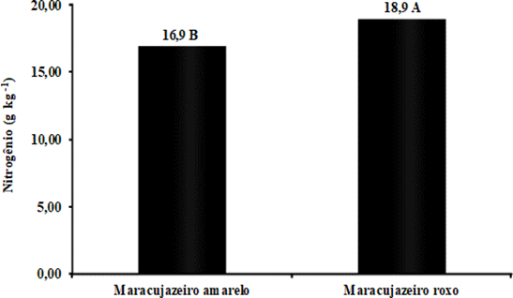
Figura 1: Teores foliares de Nitrogênio (N) em mudas de maracujazeiro-amarelo e roxo.
*Médias seguida de mesmas letras não diferem entre si pelo teste F a 5% de probabilidade.

Efeitos positivos também foram observados para esta variável quando se utilizou o insumo orgânico (Figura 2), aplicado via solo e, quando submetidas à irrigação com água de condutividade elétrica de 3,5 dS m⁻¹ (Figura 3), apresentando acréscimos de 10,6% e 21,6% com uso de urina de vaca e água de alta salinidade, em comparação aos tratamentos sem o uso do insumo e água não salina, respectivamente.
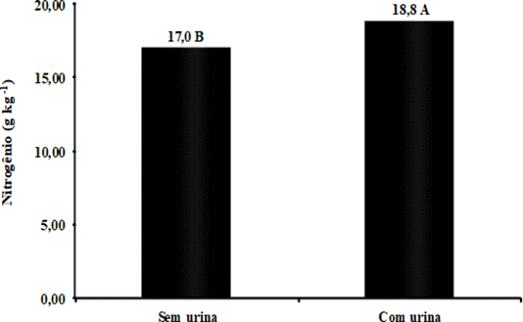
Figura 2: Teores foliares de Nitrogênio (N) em mudas de maracujazeiros submetidas à aplicação de urina de vaca.
*Médias seguida de mesmas letras não diferem entre si pelo teste F a 5% de probabilidade.
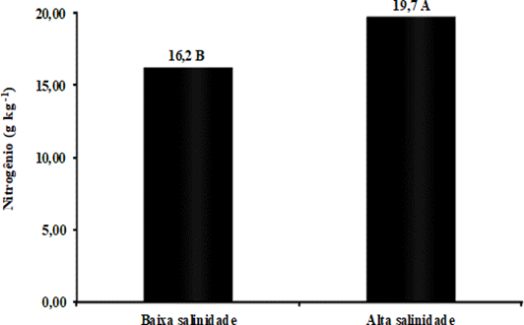
Figura 3: Teores foliares de Nitrogênio (N) em mudas de maracujazeiros submetidas ao uso de águas salinas.
*Médias seguida de mesmas letras não diferem entre si pelo teste Tukey a 5% de probabilidade.

Conforme Bertani et al. (2019), as mudas de maracujazeiro são supridas adequadamente com N quando o tecido foliar apresenta, respectivamente, teores de 21,0 e 26,0 g kg⁻¹, respectivamente. Com isso, os resultados dos teores de N nos tecidos foliares das mudas de maracujazeiros (Figuras 1, 2 e 3) são deficitários.
Com relação aos teores de P, conforme os resultados apresentados na Figura 4, observou-se um decréscimo na ordem de 7,7% no tecido foliar das mudas de maracujazeiros quando se utilizou irrigação com água de 3,5 dS m⁻¹. Os teores de P total na folha foram de 3,25 e 3,00 g kg⁻¹, entre os respectivos tratamentos sem e com água salina. Esse resultado pode ser explicado, em partes, pela baixa disponibilidade deste elemento na solução do solo, devido à formação de precipitados de cálcio em condições de pH alcalino (HASAN et al., 2016).
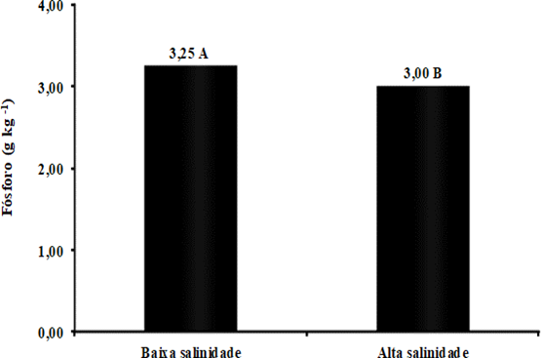
Figura 4: Teores foliares de Fósforo (P) em mudas de maracujazeiros submetidas ao uso de águas salinas.
*Médias seguida de mesmas letras não diferem entre si pelo teste F a 5% de probabilidade.

O aumento da condutividade elétrica da água de irrigação promoveu uma redução nos teores foliares de K (Figura 5) em ambas as cultivares de maracujazeiros estudadas, divergindo dos observados por Souza et al. (2017) avaliando diferentes níveis salinos sobre os teores foliares de K em mudas de mogno. Sob condições de irrigação com água de maior teor salino, as mudas de maracujazeiro-amarelo e roxo apresentaram valores médios respectivos de 18,7 e 18,0 g kg⁻¹ (sem urina), inferiores em 26,1% e 28,8% aos observados sob condições de irrigação com água de baixa salinidade. Estes resultados se assemelharam aos observados nos tratamentos com uso da urina, em que, o conteúdo de água salina promoveu uma depleção de 25,7% e 10,3% nos teores foliares de K nas cultivares de maracujazeiros.
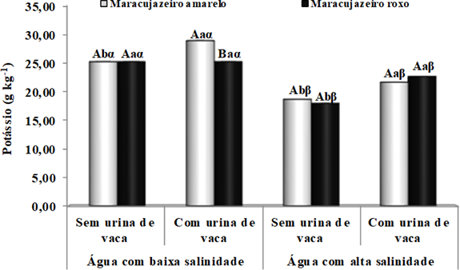
Figura 5: Teores foliares de potássio (K) em cultivares de maracujazeiro-amarelo e roxo, submetidas à aplicação de urina de vaca e irrigação com águas salinas.
*Médias seguidas de mesmas letras maiúsculas entre as diferentes cultivares, mesma salinidade e mesma concentração de urina; mesmas letras minúsculas dentro da mesma cultivar, mesma salinidade e diferentes concentrações de urina; mesmas letras gregas dentro da mesma cultivar, entre diferentes salinidades e mesma concentração de urina não diferem entre si pelo teste F (p<0,05).

- Conclusões

Os teores foliares de N em mudas de maracujazeiro-amarelo foram superiores aos de maracujazeiro-roxo. A aplicação semanal de urina oxidada de vaca eleveu o conteúdo de N foliar. O uso de água salina limitou a absorção de P e K, mas aumentou a de N pelas plantas. O uso da urina de vaca na produção de mudas de maracujazeiro poderá contribuir para consecução da meta 2 dos Objetivos de Desenvolvimento Sustentável (ODS) da Organização das Nações Unidas (ONU), em razão do caráter de sustentabilidade ambiental e econômica para o produtor rural.

Referências
BERTANI, R. M. A. et al. Doses de nitrogênio no desenvolvimento de mudas altas de maracujá amarelo. Revista de Agricultura Neotropical, v. 6, n. 1, p. 29-35, 2019.
CARMO, C. A. F. S. et al. Métodos de análise de tecidos vegetais utilizados na Embrapa Solos. Rio de Janeiro: Embrapa Solos, 2000. 41 p. (Circular Técnica, 6).
FERREIRA, P. A.; GARCIA, G. O.; NEVES, J. L. L.; MIRANDA, G. V.; SANTOS, D. A. Produção relativa do milho e teores folheares de nitrogênio, fósforo, enxofre e cloro em função da salinidade do solo. Revista Ciência Agronômica, v. 38, n. 1, p. 7-16, 2007.
FREIRE, J. L. O. et al. Teores de micronutrientes no solo e no tecido foliar do maracujazeiro-amarelo sob uso de atenuantes do estresse salino. Agropecuária Técnica. v. 36, n. 1, p.65-81; 2015.
MALAVOLTA, E., VITTI, G.C., OLIVEIRA, S.A. Avaliação do estado nutricional das plantas, princípios e aplicações. 2.ed. Piracicaba: POTAFOS, 1997.
PEQUENO, O. T. B. L. et al. Fitoextração de sais através de estresse salino por Atriplex nummularia em solo do semiárido paraibano. Revista Saúde e Ciência, p. 37-52, 2014.
SOUZA, R. S. et al. Concentração de macronutrientes e de sódio em mudas de mogno submetidas ao estresse salino. Nativa, v.5, n.2, p.127-132, 2017.

